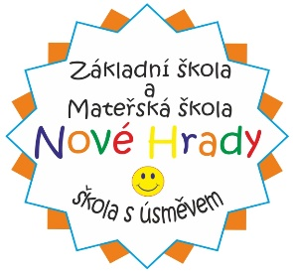
Základní škola a Mateřská škola Nové Hrady

Adresa: Nové Hrady 47, 539 45 Nové Hrady

Telefon: 469 325 101

IČO: 70987041

E-mail: zs.novehrady@seznam.cz http://www.zsnovehrady.cz

Vyřizuje: Mgr. Petr Čermák V Nových Hradech dne: 18.5.2021

Přijatí žáci do předškolního vzdělávání MŠ pro školní rok 2021/2022 mají čísla:

01, 02, 03, 04, 05, 06, 07, 08, 09, 10

Mgr. Petr Čermák
ředitel školy

